 **הַרֶגַע הַנָּכוֹן - א'** 

שַׁבָּת קָשָׁה עָבְרָה עַל יַעְנְקִי אַבְרֶמָ'לֶה וְעַל אֲבִיהֶם ר' יְהוּדָה. אִמָּא שֶׁלָּהֶם אֻשְׁפְּזָה בְּבֵי- קְצִירֵי וּמְרִיעֵי (בְּבֵית חוֹלִים) בְּיוֹם שִׁשִּׁי הָאַחֲרוֹן.

כֻּלָּא שַׁבַּתָּא קָא צָלוּ יְנוּקֵי לְאַסְוָותָא (לִרְפוּאָתָהּ) וְנִסּוּ לְהִתְגַּבֵּר עַל גַּעְגּוּעֵיהֶם, בְּרַם אִמֵּיהוּ הַוְיָא קָא חֲסֵרָא לְהוּ לַחֲדָא (מְאֹד), וְאַבָּא צָרִיךְ הָיָה לְהִתְאַמֵּץ לְנַטּוּרָא לְחֶדְוָותָא דְּשַׁבְּתָא (לִשְׁמֹר אֶת שִׂמְחַת הַשַּׁבָּת) בַּחֲלָלָא דְּבֵיתָא. גַּם לוֹ הָיָה קָשֶׁה. בְּפַנְיָא דְּמַעֲלֵי שַׁבְּתָא (בער"ש) קָא עַיְילָא דְבִיתְהוּ (אִשְׁתּוֹ) לְבֵית הַחוֹלִים, וּבַעֲלָהּ ר' יְהוּדָה אֶשְׁתָּעֵי עִם אַסְיָין (דִּבֵּר עִם הָרוֹפְאִים) וְשָׁמַע מִינֵיְהוּ עַל הַמַּצָּב הֶחָמוּר דְּאִיתְּתֵיהּ.

"בַּשָּׁבוּעַ הַבָּא נַעֲבִיד לָהּ נִתּוּחַ" – אָמַר הָרוֹפֵא הַמְטַפֵּל, וְכַּד חֲזָא לְאַפֵּיהוּ דְּר' יְהוּדָה דַּעֲצִיבָן וּדְאִיגָן, קָא אַטְפֵי וְאָמַר: "הַנִּתּוּחַ אָכֵן מְסֻכָּן, בְּרַם לְלֹא נִיתּוּחָא הָדֵין תְּהֲוֵי סַכָּנָתָא חֲמִירָתָא טְפֵי"...

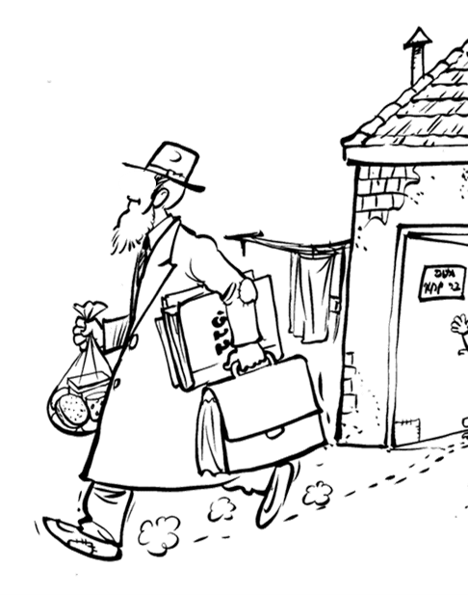דִּבְרֵי הָרוֹפֵא לִוּוּ אֶת ר' יְהוּדָה בְּמֶשֶׁךְ הַשַּׁבָּת וַאֲפִילוּ דְּקָא בָּעֵי לְגָרְשִׁינוּן מִלִּיבֵּיהּ וּלְמֶיחֲדֵי עִם בְּנֵי בֵּיתֵיהּ, הִתְגַּנְּבָה הַדְּאָגָה אֶל לִבּוֹ זִימְנִין טוּבָא וְלָא קָא יָהַבָא לֵיהּ נִיחוּתָא.

לְהֶדְיָא (מִיָּד) בְּאַפּוּקֵי דְּשַׁבְּתָא קָא אַבְדִיל אֲבוּהוֹן עַל חַמְרָא, וְאָמַר לִילָדָיו: "יְנוּקֵי יְקָרֵי, אֲנָן בָּעִינָן דְּאִמָּא תִּתְפַּח מִמַּחֲלָתָהּ (תֵּרָפֵא מֵהַמַּחֲלָה), מִשּׁוּם הָכִי בָּעִינָא לְמֵיזַל לְרַבֵּנוּ הַק' רַבִּי אַהֲרֹן רֹקַח מִבֶּעלְזְא דְּיָתֵיב הַשְׁתָּא בִּירוּשָׁלַיִם, לְמִיבָּעֵי מִינֵּיהּ בִּרְכָּתָא לִרְפוּאָה שְׁלֵמָה וּלְהַצְלָחַת הַנִּתּוּחַ, וְאַתּוּן תֵּיזְלוּן לְמִיגְנָא הַיָּיא (אַתֶּם תֵּלְכוּ לִישׁוֹן מַהֵר), וּבְסִיַּעְתָּא דִּשְׁמַיָּא, עַד דְתִּתְעָרוּן מִשְׁנַתְכוּן מָחָר, תִרְאוּ שֶׁכְּבָר חָזַרְתִּי הַבָּיְתָה".

"בְּסֵדֶר גָּמוּר, אַבָּא" – אָמַר יַעְנְקִי הַבְּכוֹר.

"לָא נִדְחַל (לֹא נְפַחֵד)" – הִכְרִיז בִּגְבוּרָה אָחִיו, אַבְרֶמָ'לֶה.

ר' יְהוּדָה קָא אִיפְטַר מִן בְּנֵיְהוּ וְאָזִיל לָאוֹטוֹבּוּס הַנּוֹסֵעַ יְרוּשָׁלַיְמָה, וּבְכוּלָּא אוֹרְחָא, מִבֵּיתֵיהּ עַד יְרוּשָׁלַיִם קָא תָּפֵיס בִּידֵיהּ "סֵפֶר תְּהִלִּים" וּבָעֵי קַמֵּיהּ קֻדְשָׁא בְּרִיךְ הוּא דִּישַׁדֵּר מִן שְׁמַיָּא לְאִיתְּתֵיהּ רְפוּאָה שְׁלֵמָה בַּעֲגָלָא וּבִזְמַן קָרִיב".

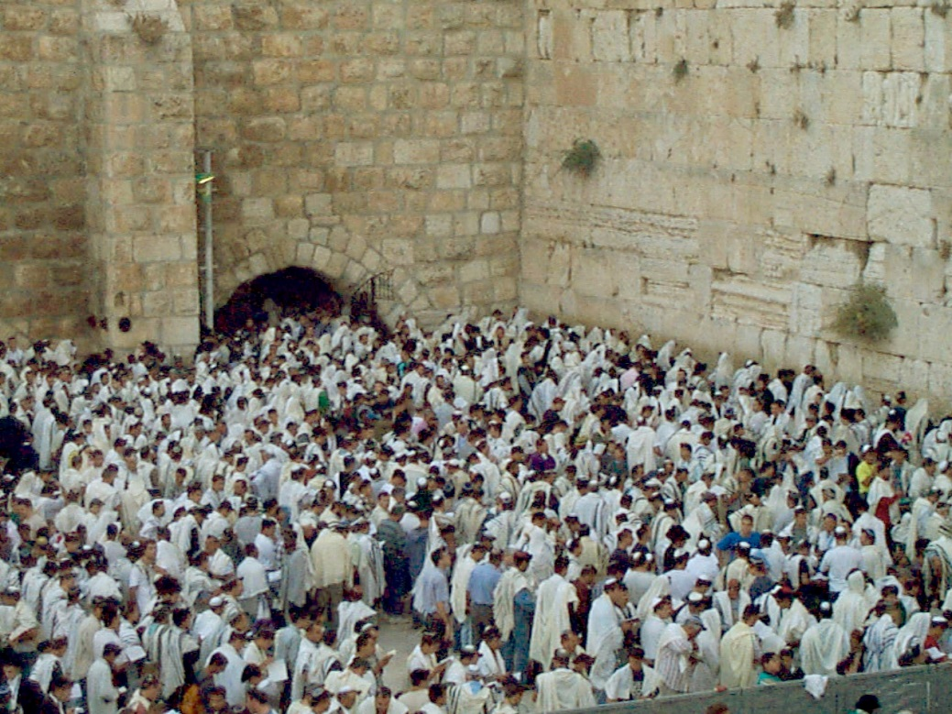כַּד אָתָא לִירוּשָׁלַיִם, קָא אוֹחֵי (מִהֵר) לִשְׁכוּנַת קַטָּמוֹן דְּהָתָם שָׁהוּ הָרַבִּי הַק' כַּמָּה חֳדָשִׁים בְּשָׁנָה. כּוּלְּהוּ בָּתֵּי דִּשְׁכוּנַת קַטָּמוֹן קָא מָלְיָין בִּיהוּדָאִין דְּקָא עָרְקוּ (שֶׁבָּרְחוּ) מֵהָעִיר הָעַתִּיקָה בִּזְמַן מִלְחֶמֶת הַשִּׁחְרוּר, כְּשֶׁגוּרְשׁוּ עַל יְדֵי הַיַּרְדֵּנִים הָעֲרָבִים, וְכּוּלְּהוּ הֲווּ חָדוּ (כֻּלָּם שָׂמְחוּ) בַּזְּכוּת הַגְּדוֹלָה שֶׁנָּפְלָה בְּחֶלְקָם דְּרַבֵּנוּ הַק' מִבֶּעלְזָא הֲוָה אוּשְׁפִּיזָא דִּלְהוֹן בִּימֵי דְּקַיְיטָא (הָיָה אוֹרְחָם בִּימוֹת הַקַּיִץ), וְקָא צָלֵי וְעָבַד לְפָּתוֹרָא דִּילֵיהּ (וְהִתְפַּלֵּל וְעָרַךְ אֶת הַטִּישְׁ'ן שֶׁלּוֹ) בִּשְׁבִיבוּתֵיהוּ (בִּשְׁכֵנוּתָם).

ר' יְהוּדָה פָּסַע בִּרְחוֹבוֹת יְרוּשָׁלַיִם וְנָשַׁם אֶת הָאֲוִיר הַקָּרִיר וְהִתְעוֹדֵד קִמְעָא "הָא אֲנָא אָתָא (הֲרֵי אֲנִי בָּא) הַשְׁתָּא אֶל הָרַבִּי וְהָתָם אֶשְׁתָּעִינָא לְכֻּלָּא עַקְתָא דִּילִי (אֶת כָּל צָרָתִי), וּבְעֶזְרַת ה' אֶזְכֶּה לְבִרְכָּתָא טָבָא" – חָשַׁב.

כַּעֲבוֹר דַּקּוֹת אֲחָדוֹת קָא עָיֵיל ר' יִצְחָק לְגוֹ בֵּי מִדְרָשָׁא. לְהֶדְיָא קָא אַרְגִּישׁ בַּאֲוִירַת הַקְּדֻשָּׁה. חֲסִידִים רַבִּים קָא מָלְיָין לְבֵי מִדְּרָשָׁא וְכּוּלְּהוּ מִסְתַּכֵי (כֻּלָּם מַבִּיטִים) לְכִוּוּן אֶחָד. ר' יְהוּדָה מִתְקָרֵב וּמַבִּיט אֶל הַמֶּרְכָּז וְקָא חָזֵי לְרַבֵּנוּ דְּיָתֵיב בְּרֵישׁ פָּתוֹרָא דַּכְיָא (בְּרֹאשׁ הַשֻּׁלְחָן הַטָּהוֹר). אַפֵּיהוּ דְהרה"ק מִבֶּעלְזָא זַצַ"ל קוֹרְנִים בִּקְדֻשָּׁה וּבְטָהֳרָה, וְהָרַבִּי קָא אִיתְנֵיהּ אָכַּתִי בְּגוֹ שַׁבַּתָּא (נִמְצָא עֲדַיִן בְּתוֹךְ הַשַּׁבָּת) – שַׁבָּת שׁוּבָה, וְכּוּלְּהוּ אִינְשֵׁי קָא אָתוּ לְמֶיחֲזֵי בְּאַנְפֵּיהּ דְּרַבֵּנוּ בְּהַהִיא שַׁעְתָּא דִּרְעוּתָא (בִּשְׁעַת רְצוֹן זוֹ).

ר' יְהוּדָה נִרְגָּשׁ מִמַּרְאֶה פְּנֵי הָרַבִּי, וְהוּא עוֹמֵד וְקָא שָׁהֵי (וּמְחַכֶּה) לְזִימְנָא דְּיֵעוֹל קַמֵּיהּ דְּרַבֵּיהּ, וְיַזְכִּיר לְפָנָיו אֶת אִשְׁתּוֹ שֶׁזְּקוּקָה לִרְפוּאָה שְׁלֵמָה, וּלְהַצְלָחָה בְּנִתּוּחַ הַקָּשָׁה.

אַךְ הָרַבִּי אֵינוֹ נִפְרַד כֹּה מַהֵר מִשַּׁבָּת קֹדֶשׁ, וְזִימְנָא טוּבָא עָבַר, וְר' יְהוּדָה מַתְחִיל לַחֲשֹׁב מַה עִם יַעְנְקִי? מַה עִם אַבְרֶהמֶלֶה? הֵם מְחַכִּים לְבַד בַּבַּיִת... מַה אֶעֱשֶׂה עַכְשָׁו?! הַאִם כְּדַאי לִי לְחַכּוֹת עוֹד?!

**הָבָה וּנְחַכֶּה עִמּוֹ בְּסַבְלָנוּת רַבָּה לְפֶרֶק ב' אי"ה בַּשָּׁבוּעַ הַבָּאָה**

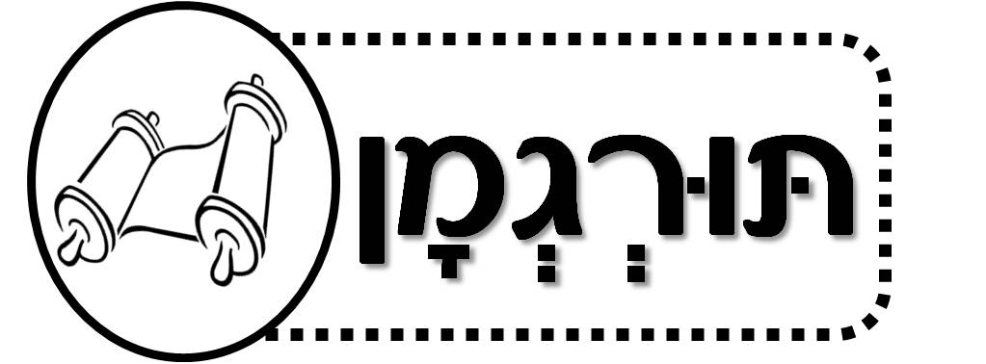

**סמן את התרגום הנכון!**

**כתוב בלשון התפילה את תרגומם של מלים אלו!**

**מתח קו בין המילים של הפסוק לתרגומם ב"אונקלוס"!**

|  |  |  |  |  |
| --- | --- | --- | --- | --- |
| הֵיכָא | ❒ | **מִנַּיִן** | ❒ | **אֵיפוֹא** |
| טוּרָא | ❒ | **הַר** | ❒ | **גִּבְעָה** |
| מֵיכְלָא | ❒ | **מַשְׁקֶה** | ❒ | **מַאֲכָל** |
| נָפְקָא | ❒ | **נִכְנַס** | ❒ | **יָצְאָה** |
| שַׁאנִי | ❒ | **לָמְדוּ** | ❒ | **שׁוֹנֶה** |
| אֲבוּהוֹן | ❒ | **פַּעֲמוֹן** | ❒ | **אֲבִיהֶם** |
| בְּדִיחוּתָא | ❒ | **צְחוֹק** | ❒ | **בְּדֹחַק** |

|  |  |  |  |  |
| --- | --- | --- | --- | --- |
| **שְׁלַח** |  |  |  | **ארעא** |
| **לְךָ** |  |  |  | **גברין** |
| **אֲנָשִׁים** |  |  |  | **דכנען** |
| **וְיָתֻרוּ** |  |  |  | **ויאללון** |
| **אֶת** |  |  |  | **ית** |
| **אֶרֶץ** |  |  |  | **לך** |
| **כְּנַעַן** |  |  |  | **שלח** |

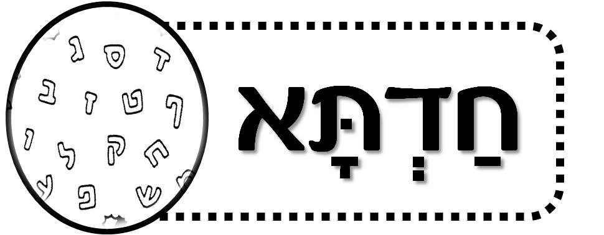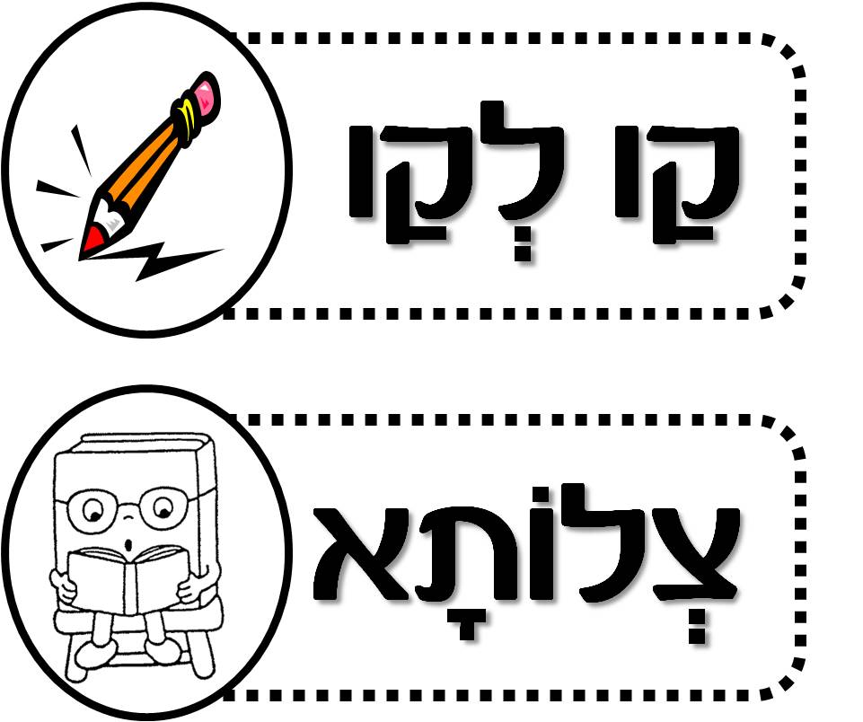



BLDCN077

**דִי אֲנָא מְפַקְדִינָךְ הָאִידְנָא**

כַּוְותָא

**מקור:**

מו"ק יא.

**תרגום:**

חַלּוֹן

**______________________________________**



שם התלמיד __________________

❒ כיתה ג'1  כיתה ג'2  כיתה ד'  כיתה ה'  כיתה ו'

❒ עשיתי את העבודות בלי עזרה מילדים אחרים!

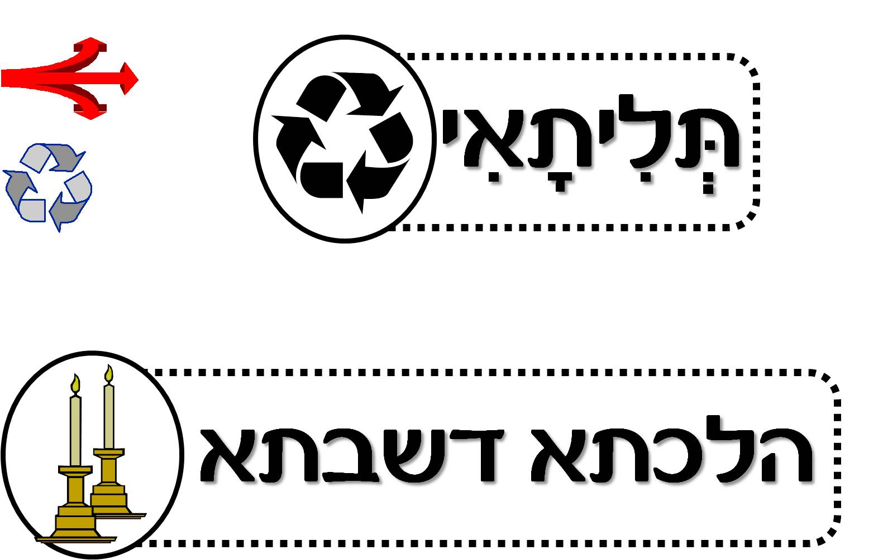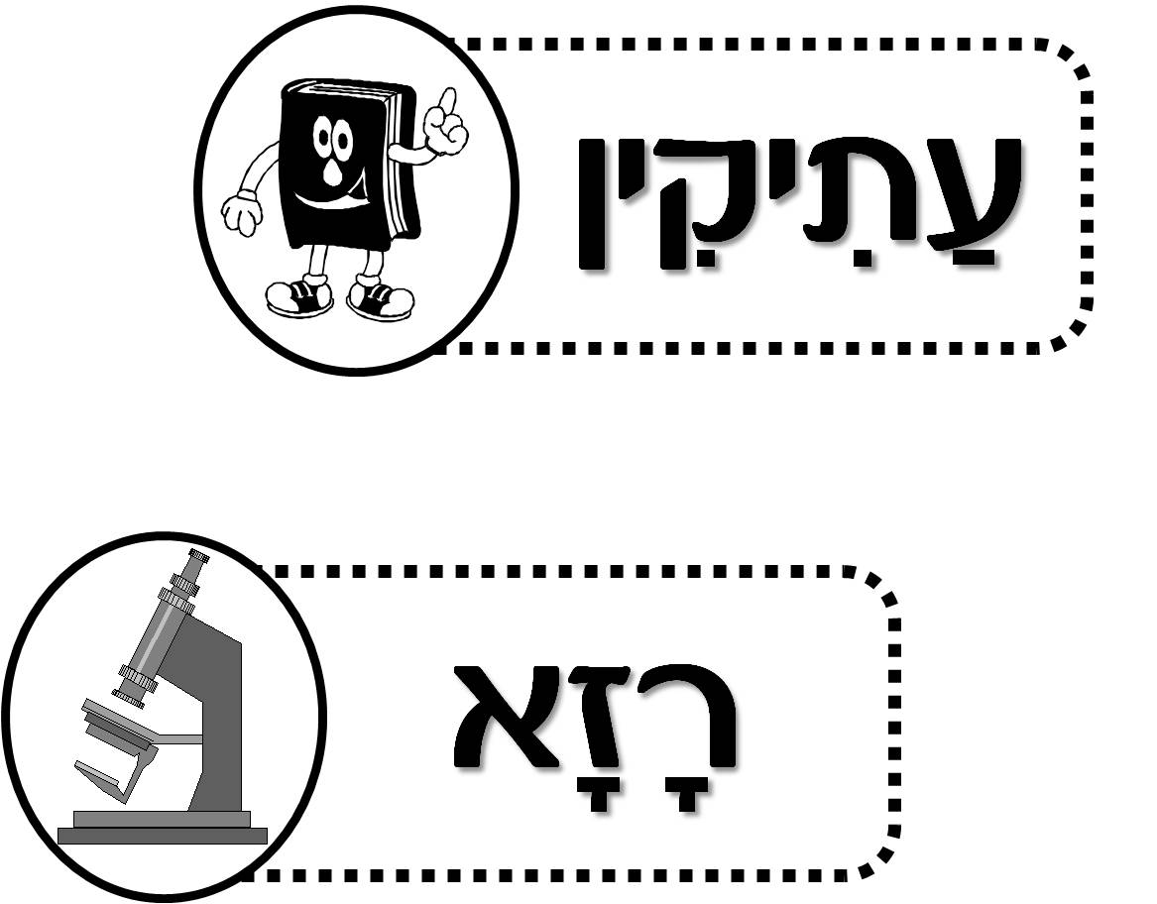

**רבוע קסם**

1. תַּרְגֵם הַמִּילָה: גַּבְרָא
2. תַּרְגֵם הַמִּילָה: יְנוּקָא
3. מַאי קָא עָבֵיד לִסְטִים מְזוּיָין (בְּלָשׁוֹן עָבַר)

|  |  |  |
| --- | --- | --- |
| ? | ? | ? |
|  |  |  |
|  |  |  |

**מצא את תרגומם של מילים אלו!**

מִקַמֵּי / מִשְׁחָא / מָתָא/ אַנָא

|  |  |  |  |  |
| --- | --- | --- | --- | --- |
| **ש** | **א** | **א** | **נ** | **י** |
| **מ** | **ל** | **פ** | **נ** | **י** |
| **נ** | **ע** | **נ** | **י** | **י** |
| **ו** | **י** | **ד** | **ע** | **א** |
| **ר** | **ר** | **מ** | **י** | **ת** |

איזה משפט מצאת באותיות שנשארו?

****

****

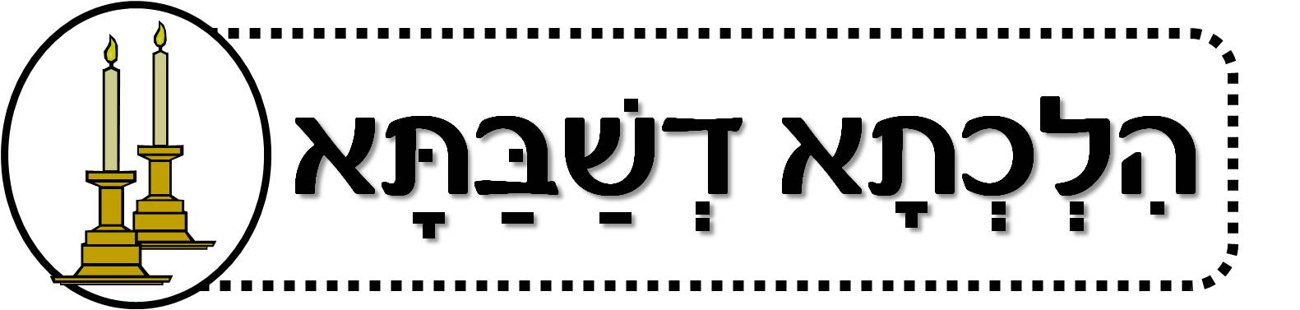



בְּזִימְנָא דְּבָּעָא רְאוּבֵן לְאַנוּחֵי כִּסּוּיֵי עַל פַּח אַשְׁפָּה בְּשַׁבְּתָּא, חָזָא כַּמָּה וְכַמָּה זְבוּבֵי זְעִירֵי דְּפִּרְחֵי בְּגוֹ אַשְׁפָּתָא, שְׁרוּ רְאוּבֵן לְאַפְרוּחֵי לֵיהּ לִזְבוּבֵי דְּחָזָא הָתָם, אַך חָכַךְ בְּדַעְתֵּיהּ אִי שָׁרֵי לְכַסּוּיֵי לְאַשְׁפָּתָא שֶׁמָא אִיתּוֹתַר בָּאַשְׁפָּתָא זְבוּבָא חָדָא דְּלָא חָזֵי לֵיהּ וְיַעֲבוֹר עַל אִיסוּר צֵידָה, הַאִם יֵשׁ לָחוּשׁ לְכָךְ?

מקור לתשובה במשנה ברורה: סימן שט"ז הכרעת הט"ז בס"ק ט"ז וב"ה ד"ה ויש